机密★启用前
南通市2022年高中阶段学校招生暨初中学业水平考试
化学
本试卷分试题卷和答题卡两部分。试题卷共6页，答题卡共4页。满分60分。考试时间60分钟。
注意事项：
1.答题前，考生务必将自己的姓名、准考证号用0.5毫米的黑色墨迹签字笔填写在答题卡上，并认真核对条形码上的姓名、准考证号、考点、考场号。
2.第Ⅰ卷答案使用2B铅笔填涂在答题卡对应题目标号的位置上，第Ⅱ卷答案使用0.5毫米的黑色墨迹签字笔书写在答题卡的对应框内（1-10题须用2B铅笔填涂）。超出答题区域书写的答案无效；在草稿纸、试题卷上答题无效。
3.考试结束后，将试题卷和答题卡一并交回。
一、单选题
1. 证据推理是化学学科重要素养之一。下列宏观事实与相关解释或结论不一致的是
A. 50mL水和50mL酒精混合后的总体积小于100mL，是由于分子间存在间隙
B. 夏日雨后初晴，路面的水渍很快消失，主要是由于水分子运动到空气中去了
C 水通电分解成氢气和氧气，说明水中含有氢、氧两种元素
D. 将CO₂通入紫色石蕊试液，试液变红，说明CO₂是一种酸
2. 下列化学用语中，既能表示一种物质，还能表示一种元素的是( )
A. Na B. H C. Cl₂ D. 2N
3. 如图所示，滴管中吸入某种液体，平底烧瓶中盛有另一种物质，挤压滴管滴入液体，一段时间后气球明显鼓起。下列选项符合题意的是
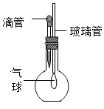
选项 | 滴管内物质 | 平底烧瓶内物质
A | 稀盐酸 | 镁条
B | 水 | 氧化钙
C | 氢氧化钠溶液 | 二氧化碳气体
D | 碳酸钠溶液 | 稀硫酸

A. A B. B C. C D. D
4. 2021年世界环境日中国主题为“人与自然和谐共生”。下列做法不符合这一主题的是
A. 推广使用新能源 B. 大力提倡使用一次性餐具
C. 生活垃圾分类投放 D. 人走灯灭、节能减排
5. 金属M与AgNO₃溶液发生反应：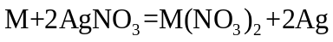，下列说法中正确的是
A. 在金属活动性顺序里，M一定排在氢的前面
B. M的金属活动性比Ag弱
C. M可能是铝
D. 反应前后M元素的化合价发生了改变
6. 下列有关“水”的叙述中，正确的是
A. 用肥皂水可以区分硬水和软水
B. 水是由氢气和氧气组成
C. 通过活性炭的吸附可以将海水转为淡水
D. 电解水时，在正极产生的气体体积是负极的2倍
7. 下列物质是由分子构成的是
A. 金属铜 B. 干冰 C. 石墨 D. 食盐
8. 下列变化中属于化学变化的是
A. 玻璃破碎 B. 动物呼吸 C. 水结成冰 D. 酒精挥发
9. 下列现象或事实，其中解释错误的是
A. 热胀冷缩，说明分子的大小随温度的改变而改变
B. “酒香不怕巷子深”，说明分子在不断运动
C. 25m³的石油气可以装入0.024 m³的钢瓶中，说明分子之间有间隔
D. 一滴水中有1.67×10²¹个水分子，说明分子的质量和体积都很小
10. 鉴别下列各组物质，所选用的试剂不正确的是
A. 面粉和米粉：碘酒 B. NaOH固体和NH₄NO₃固体：水
C. 硬水和软水：肥皂水 D. N₂和CO₂：澄清石灰水
11. 现代航空技术使用高能燃料液氢和助燃剂液氧，在发动机内氢气和氧气发生燃烧时生成水。下列有关氢气与氧气的说法中不正确是（ ）
A. 氢气、氧气和水都是由分子构成的
B. 氢气和氧气燃烧生成水的过程中，分子种类发生了变化
C. 氢气和氧气燃烧生成水的过程中，原子种类没有发生改变
D. 氢气、氧气和水都是化合物
12. 下列化肥属于复合肥料的是（ ）
A. 氯化钾 B. 磷矿粉 C. 硝酸钠 D. 硝酸钾
13. 下列关于燃料与燃烧的说法不正确的是
A. 物质与氧气发生的反应都属于氧化反应
B. 木柴架空燃烧更旺是因为增大了木柴与氧气的接触面积
C. “烟头”能引发火灾是因为烟头改变了可燃物着火点
D. 镁条可以在氮气中燃烧，说明燃烧不一定有氧气参加
14. 化学符号是独特的化学语言。有关下列几种化学符号说法正确的是
①2CO₂②K₂CO₃③N ④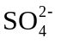 ⑤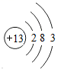
A. 能表示一种物质是①② B. ③表示一个氮分子
C. ⑤表示的是一种离子 D. ④表示每个硫酸根离子带2个单位负电荷
第II卷（非选择题）
二、填空题
15. t₁℃时，将等质量的硝酸钾和氯化钾分别加入到盛有100g水的两个烧杯中，充分搅拌后现象如图1所示，硝酸钾和氯化钾的溶解度曲线如图2所示。
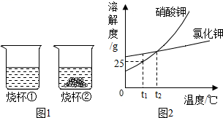
(1)烧杯②中的上层清液属于___________溶液(填“饱和”或“不饱和”)。
(2)烧杯①中溶解的溶质是___________。(写化学式)
(3)将t₁℃时50g硝酸钾的饱和溶液稀释成10%的溶液，需加水___________g。
(4)关于图中烧杯内的物质，下列说法正确的是___________。
A．烧杯①内溶液中溶质的质量分数＞烧杯②内上层清液中溶质的质量分数
B．蒸发一定量的水，两烧杯中都一定有固体析出
C．将两个烧杯中的溶液混合，充分搅拌后，烧杯中一定还有剩余固体
D．将温度升高到t₂℃，两烧杯内溶液中溶质的质量分数相等(不考虑水的蒸发)
16. 中国与俄罗斯在能源领域加强双赢合作，2010年10月中俄原油管道已经全线贯通，按照双方签署的石油管道运输协议，中俄输油管线每年向我国输送1500万吨原油，合同期为20年。则回答：
(1)化石燃料是当今人类获得能量的主要来源，其中有石油、____和天然气，则化石燃料都属于____(“可再生”或“不可再生”)资源。
(2)石油又叫原油，没有固定的沸点，炼油厂根据石油中各成分沸点的不同将其分离开来，可得到汽油、煤油、柴油、石蜡、沥青等。则说明石油属于（ ）
A 化合物 B 混合物 C 纯净物 D 单质
(3)为了珍惜石油等化石燃料，我们从生产、生活中如何作以考虑_____。
17. 用化学符号表示
（1）3个钙原子______；
（2）空气中含量最多的元素______；
（3）硫酸根离子______；
（4）显正三价的铝元素______。
三、科学探究题
18. 某兴趣小组的同学们以“稀盐酸与氢氧化钡溶液能否反应”为课题进行了科学探究。他们做了如图所示的实验：同学们在烧杯中加入10mL氢氧化钡溶液，然后滴加无色酚酞试液，继续向烧杯中滴加稀盐酸，边滴边搅拌，观察到______，从而得出稀盐酸与氢氧化钡能发生反应的结论。
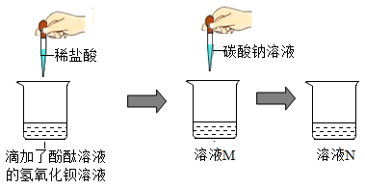
他们继续向溶液M中滴加碳酸钠溶液，发现只有白色沉淀产生，无其它实验现象。由此可知，溶液M中除了含有酚酞外，还含有的溶质是______（填化学式）。
【提出问题】反应最终所得溶液N的溶质成分是什么（不考虑酚酞）？
【猜想与假设】甲同学猜想：NaCl、BaCl₂
乙同学猜想：NaCl
丙同学猜想：NaCl、Na₂CO₃
【分析与交流】上述猜想中不合理是______同学的猜想。甲同学猜想溶液N中含有NaCl的依据是______（用化学方程式表示）。
【活动与探究】同学们取少量溶液N，向其中滴加______，观察到______，即可确定乙同学的猜想正确。
【总结与提升】通过上述探究可知：一般我们都是从生成物和反应物两个角度对反应后溶质成分做出猜想，并结合______排除不合理猜想。然后再设计实验验证猜想。
19. 某化学兴趣小组对课本实验“测定空气中氧气的含量”，实验完毕后集气瓶中是否还含有氧气产生质疑，于是同学们设计了如图1装置来探究磷在空气中燃烧后氧气浓度的变化情况。
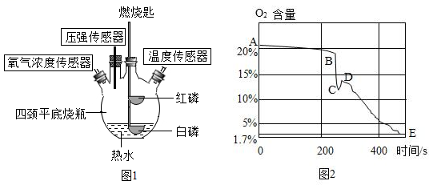
【提出问题】足量红磷在密闭的四颈平底瓶内燃烧熄灭后，容器中是否有氧气剩余？
【作出猜想】猜想①：有氧气剩余；猜想②：无氧气剩余。
【实验验证】该小组同学按图1组装好实验装置，利用高能激光笔照射燃烧匙上的红磷，红磷燃烧直至熄灭；待装置完全冷却后，将装有白磷的燃烧匙提出水面，再次用高能激光笔照射，白磷居然也被点燃。
（1）激光笔的作用是________。
（2）红磷燃烧产物与瓶底的热水发生化合反应生成磷酸，其反应的文字表达式为_________。
【实验结论】（3）根据上述实验现象，得出的结论是：猜想__________正确。
（4）课本上用红磷燃烧的方法________(填“能”或“不能”)精确地测定空气中氧气的含量，理由是_____。
【拓展延伸】图2是该小组同学从开始实验到最后装置冷却后的整个实验过程中，用传感器测量容器内氧气浓度变化的曲线图。
（5）在图2中_______(填“A、B、C、D、E”)点时红磷燃烧熄灭；白磷开始燃烧至燃烧结束对应的曲线为________段(用图2中字母表示)。
【反思与评价】（6）兴趣小组分析对比曲线BC段和DE段，得出了“不同物质燃烧，需要的氧气浓度不一样”的结论。同学们由此联想到课本上的一个实验：__________(填物质名称)在空气中不能点燃，但在氧气中能点燃并剧烈燃烧。
四、计算题
20. 二氧化锰因应用广泛而备受关注。某研究小组采用下图装置通过焙烧MnCO₃制取MnO₂，，发生反应的化学方程式为：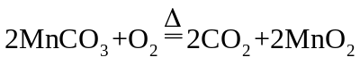
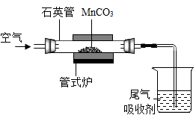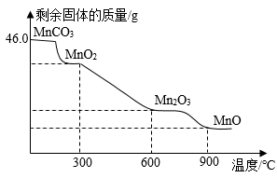
（1）实验过程中，石英管内剩余固体的质量和成分随温度的变化如上图所示，则焙烧MnCO₃制取MnO₂应该控制反应的温度不高于___________°C。
（2）若加热到300—900°C时，锰的氧化物会分解产生一种常见气体，该气体为___________(填化学式)。
（3）试根据化学方程式求46.0gMnCO₃通过熔烧最多制得的MnO₂的质量是多少？(请写出计算过程)
（4）若把反应温度控制在900°C，充分反应后管内剩余固体质量为___________g·

